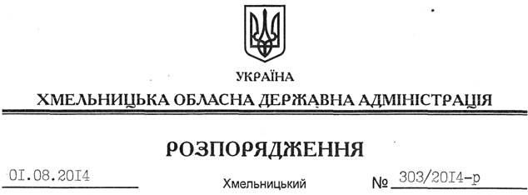

Про внесення змін до розпорядження голови обласної державної адміністрації від 11.04.2011 № 140/2011-р

На підставі статті 6 Закону України “Про місцеві державні адміністрації”:
Внести такі зміни до розпорядження голови обласної державної адміністрації від 11.04.2011 № 140/2011-р “Про обласну міжвідомчу комісію у справах увічнення пам’яті жертв війни та політичних репресій”:
1. Викласти додаток до нього у новій редакції (додається).
2. Пункт 3 вищевказаного розпорядження викласти у такій редакції:
“3. Контроль за виконанням цього розпорядження покласти на першого заступника, заступника голови, заступника голови – керівника апарату облдержадміністрації.”.

Голова адміністрації Л.Прус

